Strahlengänge in der Lochkamera
a) Lochkamera mit engem Loch
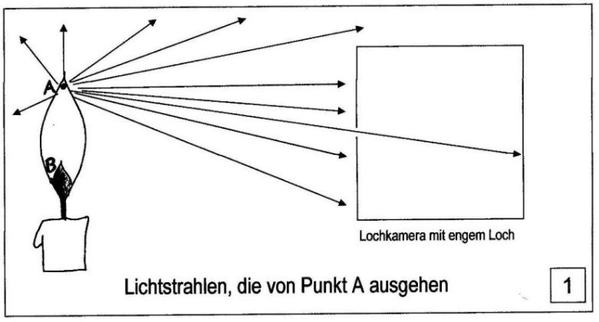
Vom Punkt A der Kerze gehen Lichtstrahlen in alle Richtungen aus. Einige davon treffen auf die Front der Lochkamera auf. Nur ein Lichtstrahl geht durch das enge Loch der Kamera und trifft hinten auf dem Bildschirm auf. Bezeichne diese Stelle mit A‘.

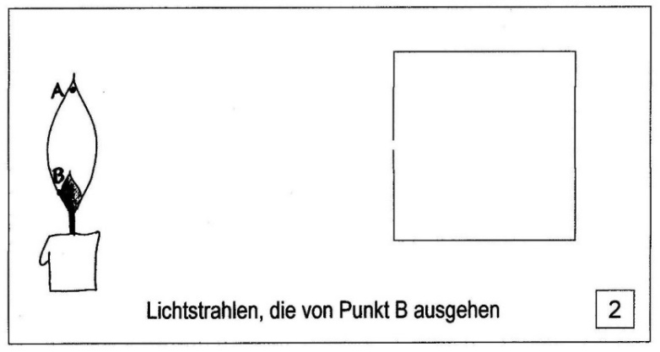
Auch vom Punkt B der Kerze trifft nur ein Lichtstrahl auf dem Bildschirm auf.
Trag diesen Lichtstrahl und den Punkt B‘ auf dem Bildschirm in Skizze 2 ein (Lineal verwenden!).

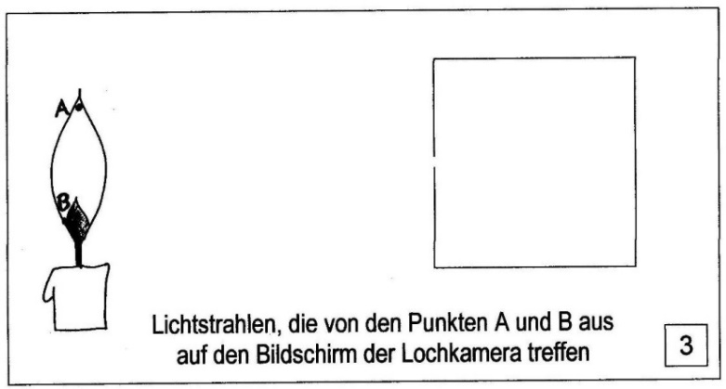
Die Lichtstrahlen, die von den Punkten A und B ausgehen, kreuzen sich im Loch der Kamera. Auf dem Bildschirm entsteht ein auf dem Kopf stehendes Bild.
Trag beide Lichtstrahlen sowie die Punkte A‘ und B‘ auf dem Bildschirm in Skizze 3 ein.

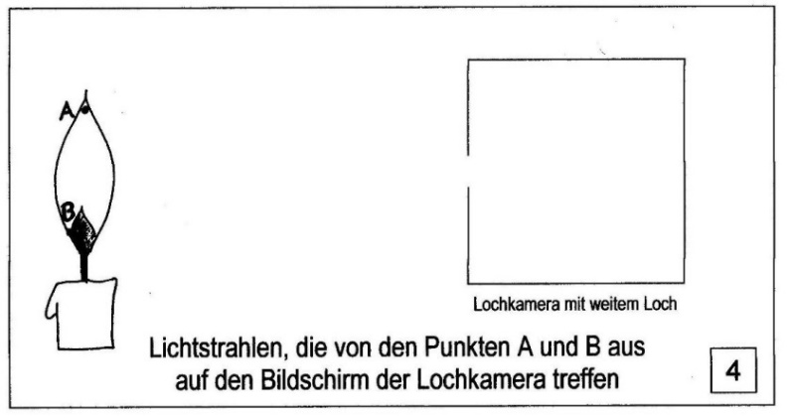
b) Lochkamera mit weitem Loch
Wenn das Loch weit ist, kommen von jedem Kerzenpunkt mehrere Lichtstrahlen bis zum Bildschirm. Mehr Lichtstrahlen machen das Bild heller. Weil die Strahlen von einem Kerzenpunkt auf mehreren Punkten des Bildschirms auftreffen, ist das Bild unscharf.
Trag zunächst von Punkt A ausgehend den Lichtstrahl ein, der an der Oberkante des Lochs bis zum Bildschirm zieht, dann den Lichtstrahl, der an der Unterkante des Lochs bis zum Bildschirm zieht. Benenne die Punkte auf dem Bildschirm mit A‘ und A‘‘. Mach das Gleiche für die Lichtstrahlen, die von Punkt B ausgehen.

Lösung:
Thomas Nickl, März 2020 nach meinem Arbeitsblatt,
das veröffentlich ist in ALP Blatt 01_v04 Einfache Lochkamera
B

A
B

A
B
A
